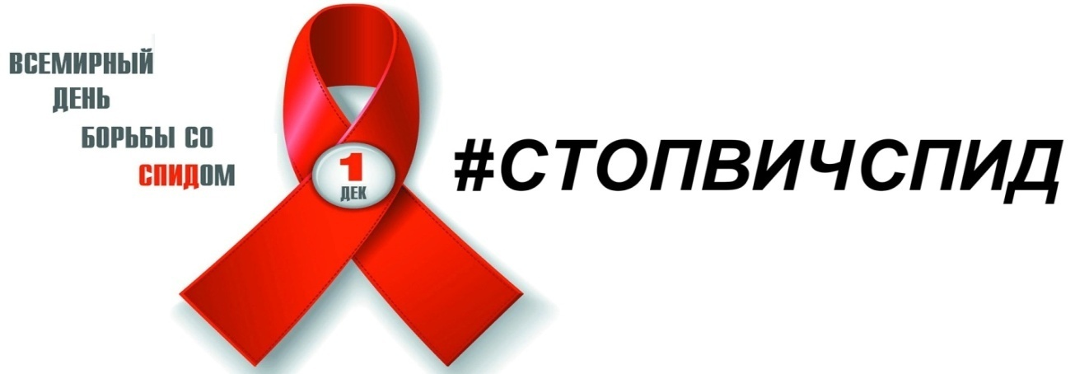

**Ежегодно 1 декабря в мире проходит глобальная акция – Всемирный день борьбы со СПИДом.**

**ВИЧ**-**инфекция** - это медленно прогрессирующее вирусное заболевание иммунной системы, приводящее к ослаблению защиты организма от инфекций. Заболевание вызывается вирусом иммунодефицита человека (ВИЧ), который передаётся через кровь, слюну, сперму, грудное молоко и другие биологические жидкости. **СПИД** – завершающая стадия этой смертельной болезни.

ВИЧ-инфекция, больше чем любая другая болезнь, поражает самых молодых, активных, трудоспособных.

**Заражение может произойти следующими путями:**

1.Незащищенный половой контакт;

2.При попадании вируса в кровь в случаях:

-внутривенного употребления наркотиков;

-использования нестерильного инструментария при оказании медицинских и косметологических услуг;

-переливания зараженной донорской крови и ее компонентов.

3.От ВИЧ-инфицированной матери ребенку (во время беременности, родов, при грудном вскармливании).

**ВИЧ не передается:**

-через пищу, воду, бытовым путем - при пользовании общей ванной, туалетом, посудой;

-не отмечено ни одного случая в мире заражения при уходе за ВИЧ-инфицированными и больными СПИД;

-невозможна передача этого вируса комарами, слепнями и другими кровососущими насекомыми.

**Показаниями для обследования на ВИЧ**-**инфекцию являются:**

-лихорадка более 1 месяца;

-понос более 1 месяца;

-необъяснимая потеря массы тела на 10% и более;

-затяжное, повторяющееся или не поддающееся обычному лечению воспаление легких;

-постоянный кашель более 1 месяца;

-увеличение лимфоузлов 2-х и более групп свыше 1 месяца;

-слабоумие у ранее здоровых людей.

**Профилактические меры**

Специфических средств профилактики ВИЧ-инфекции в настоящее время в мире не существует. Поэтому защита от этой страшной болезни всецело зависит от поведения и образа жизни самого человека.

1. Для предупреждения полового пути передачи следует иметь одного надежного полового партнера или пользоваться презервативами при случайном сексуальном контакте - они существенно снижают риск заболевания ВИЧ-инфекцией, венерическими заболеваниями.

2. Проведение дезинфекции и стерилизации медицинского инструментария и оборудования в медицинских учреждениях, а также оборудования и инструментария в парикмахерских, косметологических салонах, салонах, осуществляющих пирсинг и татуаж, применение одноразового инструментария;  
обеспечение и контроль за безопасностью медицинских манипуляций; контроль за безопасностью каждой порции донорской крови.

3. Не употребляйте наркотики. Борьба с наркоманией - это борьба с ВИЧ-инфекцией.

**Помните, что соблюдение необходимых мер профилактики - это предотвращение заболевания ВИЧ!**

**Дополнительно рекомендуем ознакомиться с материалами на интернет-ресурсах: СТОПВИЧСПИД.РФ и o-spide.ru.**